Практическоезадание«РаботасGit,GitHub»

**Цель:**Получитьпрактическиенавыкиработы сgit.Задания:

1. Первымделомнеобходимозавестиаккаунтна[https://github.com](https://github.com/)исоздатьвашпервыйрепозиторий.Присозданиивамнеобходимовыбратьимярепозитория,заполнить описание(опционально)изадатьуровеньвидимости–в данномслучаевыбираемpublic

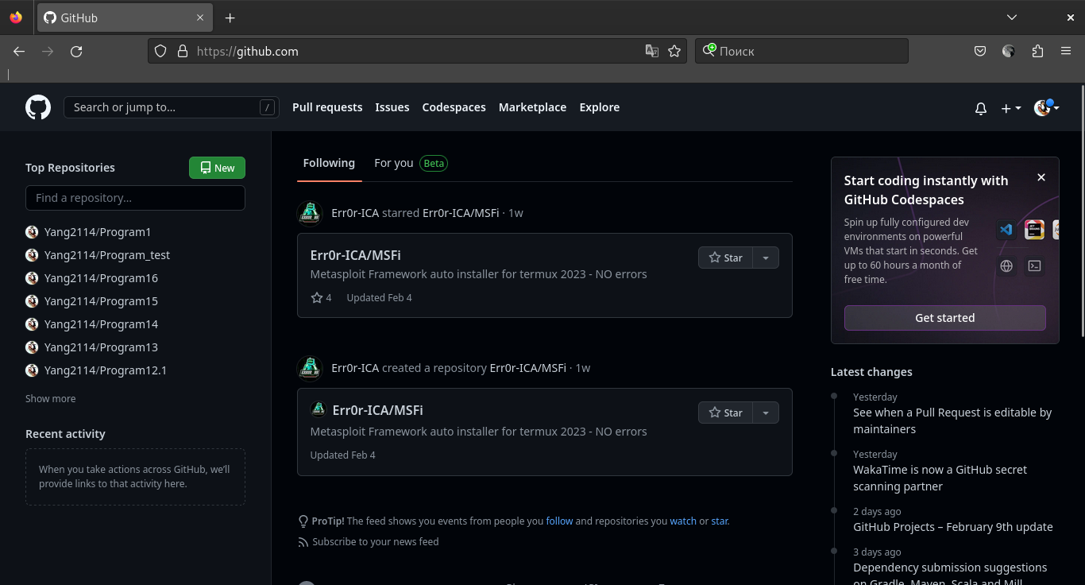

*Акаунт уже есть так что осталось создать дополнительный репозиторий для работы*

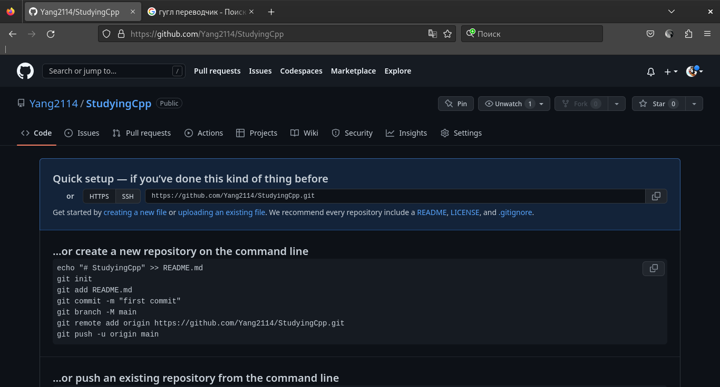

[Репозиторий поздан](https://github.com/Yang2114/StudyingCpp)

1. ДляWindowsразработаноспециальноеПОgit-bash.Портативнуюверсию можноскачатьизпапкиОбразынаПКпреподавателяилиможетенайтиегонасайтеразработчика([https://git-scm.com](https://git-scm.com/)).Такжеможетевыполнятьработу налюбойLinuxмашине.Тогдадляработы необходимоустановитьgit,используяaptinstall(илидругой,в зависимостиотдистрибутива)

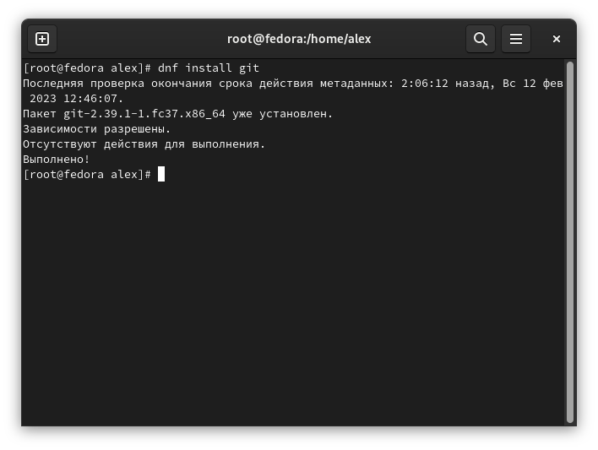

1. Далеенеобходимоналокальномкомпьютересоздать новуюпустуюпапку.Внутрипапкизапуститьgitbashисоздать README.mdфайл.Желательно всевыполнитьв средеgit-bash.
2. ВнутриREADME-файлазаполнитесвоеФИОиинформацию освоемлюбимомхобби.

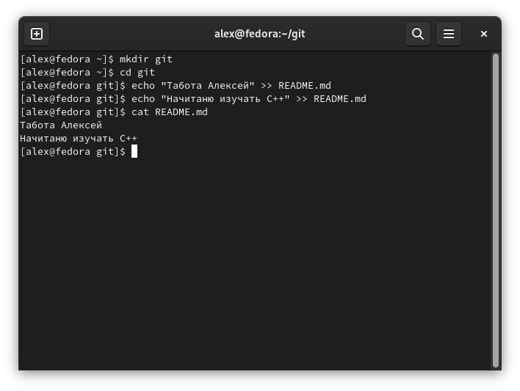

1. Длятогочтобыgitзналктоработает вданныймомент срепозиторием

*git config--globaluser.name<имяпользователя>gitconfig--globaluser.email<электроннаяпочта>*

1. Возвращаемсявконсольиинициализируемлокальныйрепозиторийприпомощи команды

*gitinit*

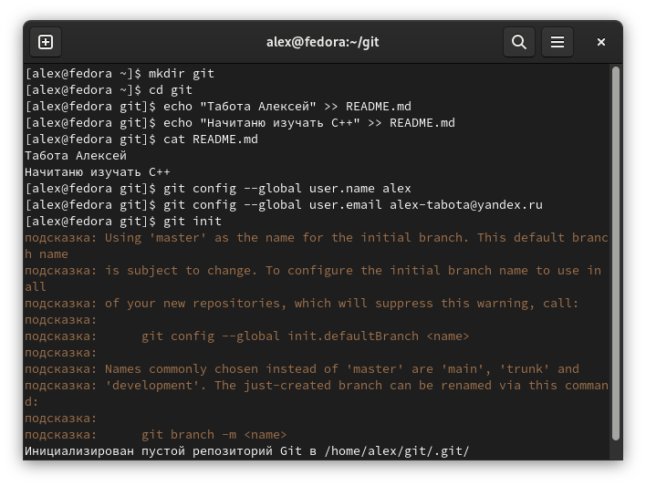

1. Теперьнамнеобходимосделать первыйкоммитв репозиторий.ДобавляемнашновыйREADME-файл ккоммиту исоздаемсамкоммит.

*gitadd<имяфайла>*

*gitcommit–m“коментарий”*

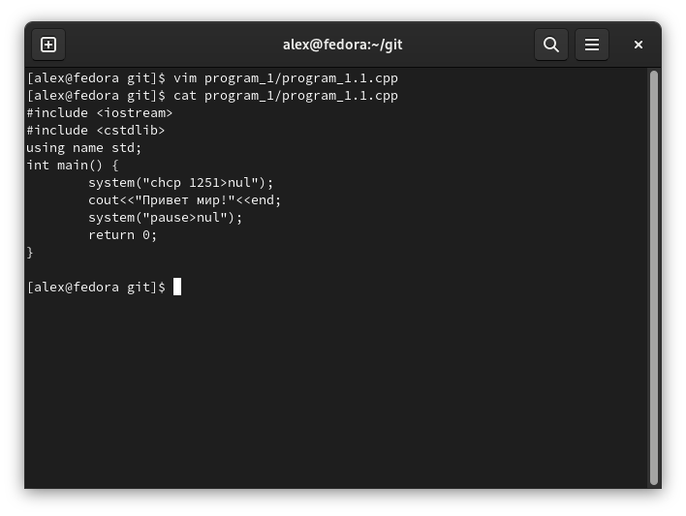

*Сначала я решил написать что-то похожее на проект а потом добавить 1 комент*

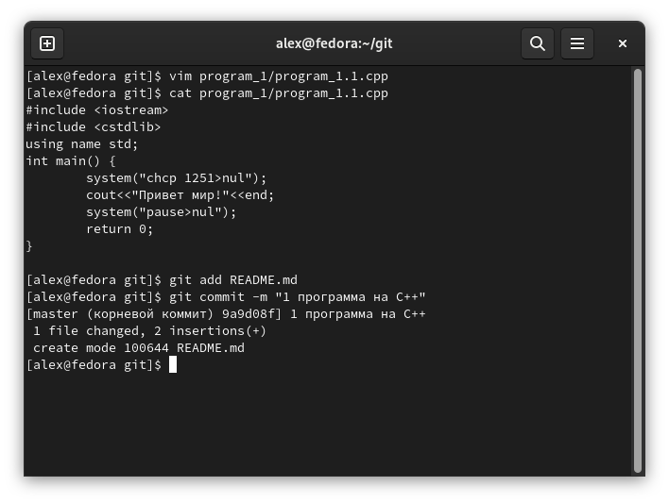

1. Далеенамнеобходимоподключитьсякранеесозданномуудаленномурепозиторию наgithub.comизконсолиизапушитьвнегонашпервыйкоммит.Витогенавашемрепозиториивgithub.comдолженпоявитсяREADME-файл.

A. Послевпапкепользователяпоявитсякаталог.ssh,авнем2файласключами,публичнымиприватным

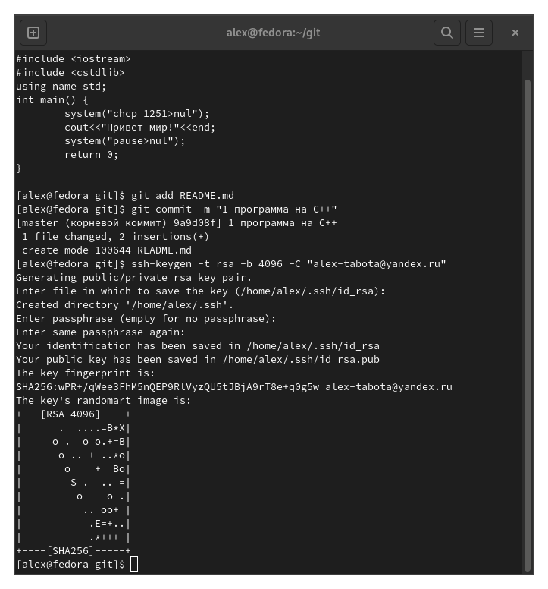

B. Публичныйключнеобходимоскопироватьивставитьвнастройках наGitHubв разделеSSHandGPGkeys

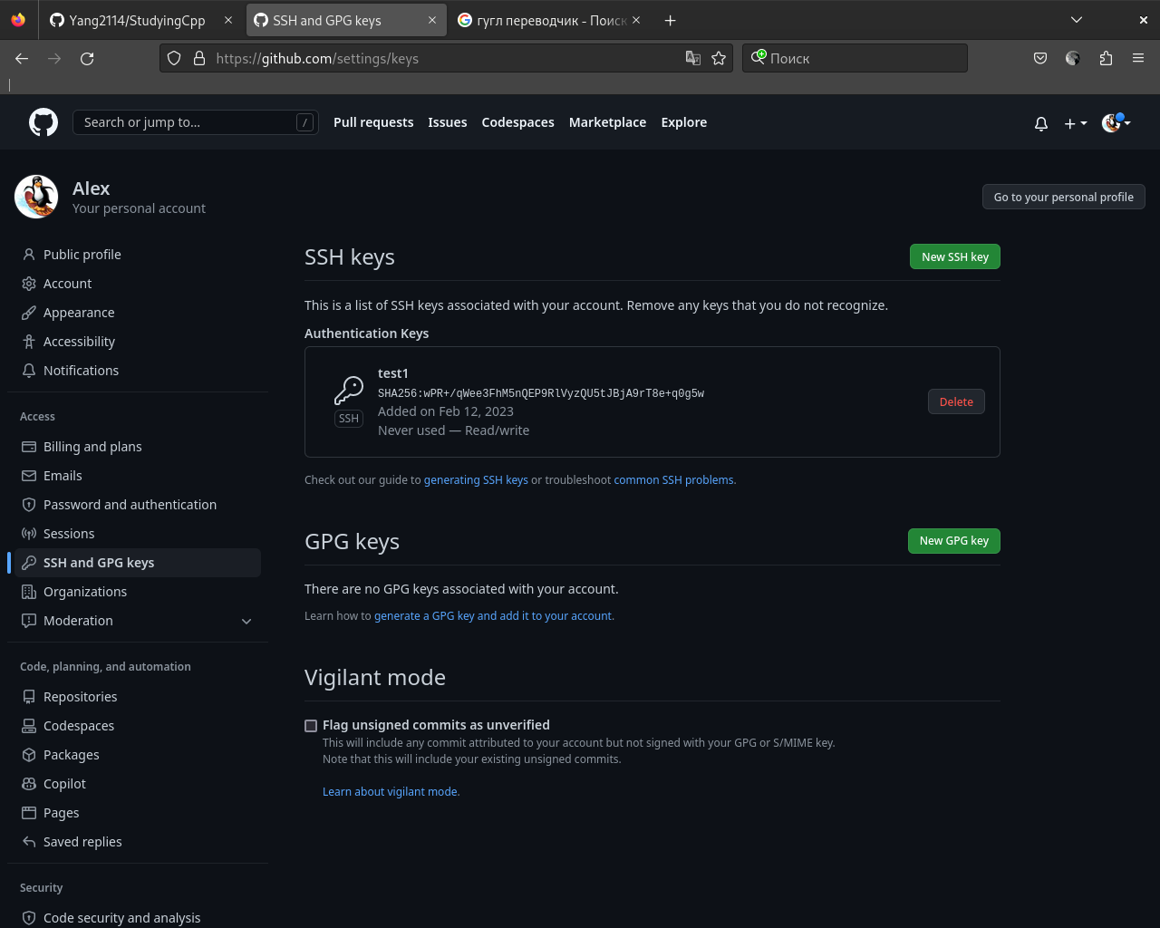

C. Приватныйключнужнодобавитьвssh-agentвнутриgit-bash

*eval"$(ssh-agent-s)"*

*ssh-add~/.ssh/<имяприватногоключа(id_rsa)>*

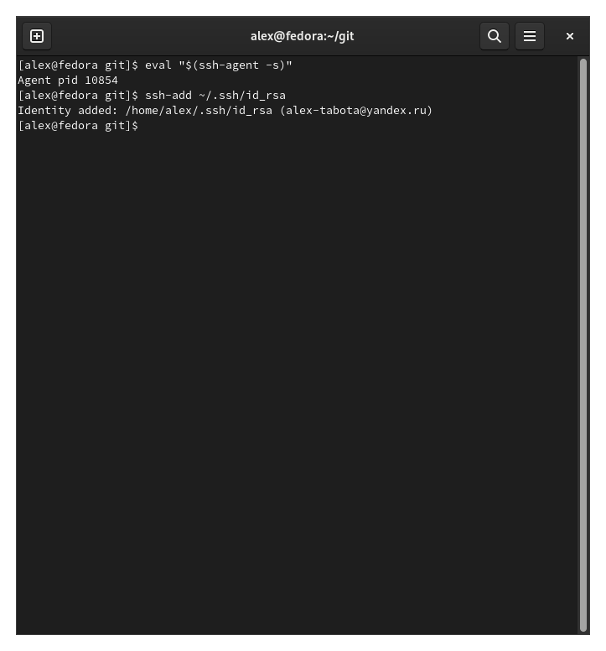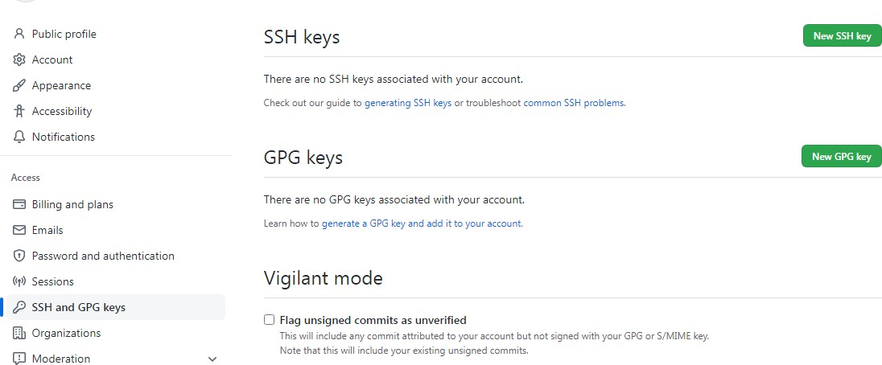

* 1. Теперь можноподключатьсяквашемуудаленномурепозиторию

*gitremoteaddorigin*[*git@github.com:*](mailto:git@github.com)*<имя_пользователя_git>/<имя_репозитория>.git*

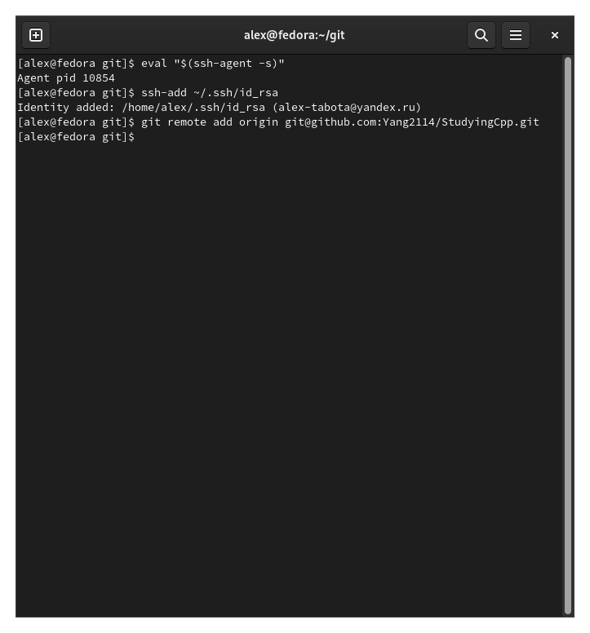

* 1. Переключимсянаветкуmain,иотправим изменениянаудаленныйсервер.

*git branch-M main*

*git push-uoriginmain*

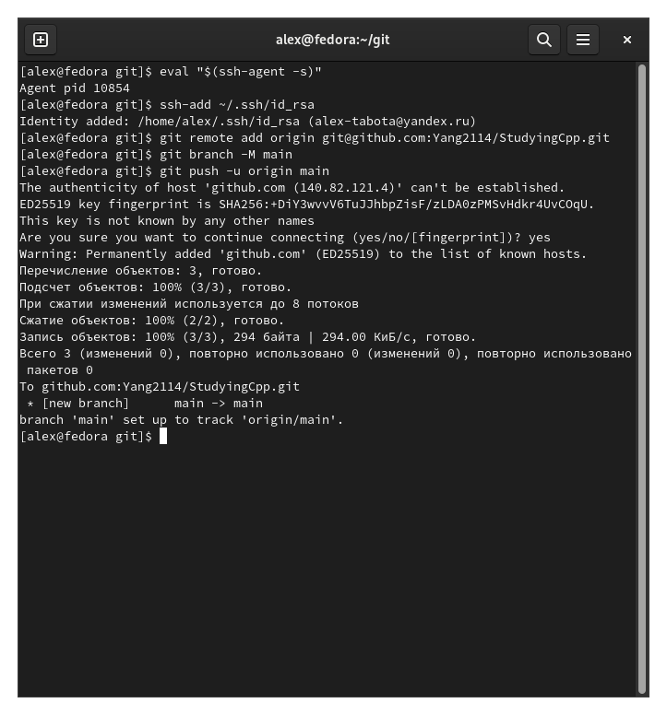

1. Теперьнамважно создатьновуюветку,вкоторой мы будемвестиразработку–создайтеновуюветкуdevelopипереключитесьнанее.

*gitbranchdevelopgitcheckoutdevelop*

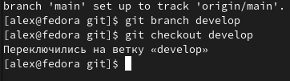

1. Попробуйтевписатьв вашREADME-файлинформацию овашемобразованииизакоммититьизменениявновуюветку.

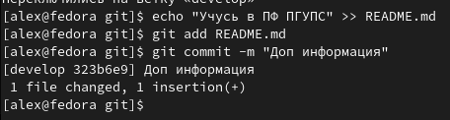

1. Откройтевконсолисписокпоследнихкоммитов(*gitlog*),запишитеномеривремяпоследнего коммитаввашREADME-файл,добавтекоммити запуштеизменениявудаленныйрепозиторийвветкуdevelop.

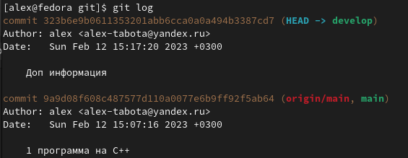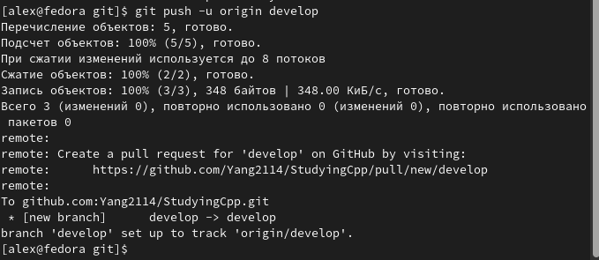

1. Удостоверимся,чтов разныхветкаххранятсяразныфайлы:
   1. ВыведемсодержимоефайлаREADME.mdнаходясьвветкеdevelop

*catREADME.md*

* 1. Переключимсянаветкуmain и выведемсодержимоеREADMEизэтойветки

*git checkout maincatREADME.md*

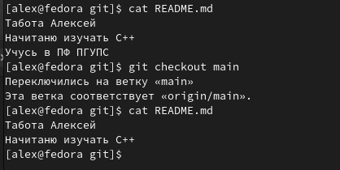

1. Договоритесьскем-нибудьизвашейгруппы,чтобысвамиподелилисьссылкойнасвойрепозиторий.Склонируйтерепозиторийвашегоколлеги(*gitclone<url>)*(вотдельныйкаталог!)навашлокальныйкомпьютеридобавьтевREADME-файл***вашего***репозиторияссылкунарепозиторийколлегииномерегопоследнегокоммита.

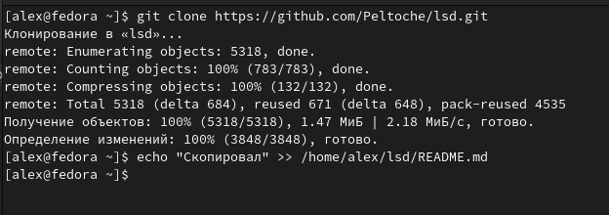

*Git add README.md*

*Git commit –m“скопировал ”*